Logická sonda – do stavebnice
Milan Horkel

Logická sonda v podobě modulu slouží k zobrazování logických stavů H a L a neurčitého stavu X TTL logiky na třech LED. Logická sonda zobrazuje krátké impulsy na vstupu tak, aby byly viditelné.
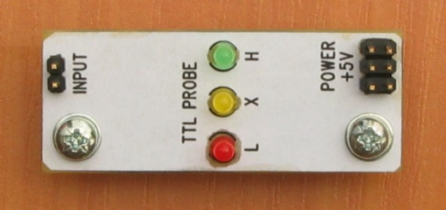
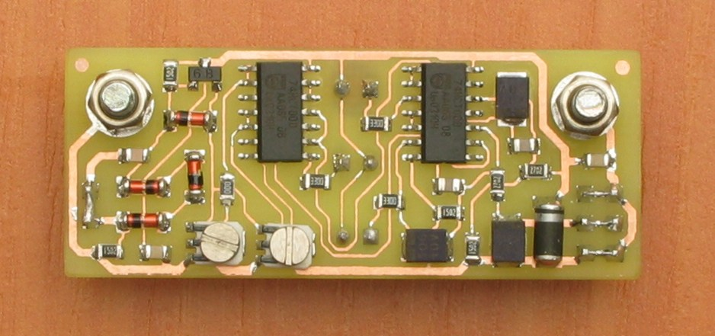

Technické parametry
Parametr | Hodnota | Poznámka
Napájení | +5V ±5%
Spotřeba | cca 20mA
Vstupní napětí | -12V až +12V | Krátkodobě
Vstupní proud | -200uA až +300uA | Min. cca 7.5kΩ
Stav L | <0.8V | Stav Low
Stav X | 0.8V .. 2.0V | Nerozhodný stav
Stav H | >2.0V | Stav High
Rozměry | 51 x 16 x 5 mm | Nad nosnou deskou

Popis konstrukce

Úvodem
Logická sonda je základní pomůcka pro práci s číslicovou technikou protože umožňuje rychle zobrazovat logické stavy na měřeném místě. Kromě pasivního zobrazování logických stavů je sonda schopna zobrazovat i krátké impulsy (délky řádu nanosekund), které by byly přímo neviditelné.
Konstrukce přímo vychází z logické sondy, která byla publikována v ARA8/80 (tehdy se stavěla na soutěži Integra 1980). Logická sonda je velmi jednoduchá a plně vyhovuje svými parametry i dnes po více než 20 letech od svého vzniku. Zapojení je funkčně shodné s původní konstrukcí, jen hodnoty součástek jsou upravené pro současnou součástkovou základnu.

Zapojení modulu
Logická sonda má na vstupu emitorový sledovač s tranzistorem Q1, který zajišťuje dostatečně vysokou vstupní impedanci sondy tak, aby sonda příliš neovlivňovala testovaný obvod. K ovlivnění vždy dojde ale logické obvody pracují s vysokou mírou odolnosti a tak by se chování měřeného obvodu nemělo změnit. Pokud přesto ke změně dojde, je to známkou toho, že je obvod chybně navržen.
Diody D1, D2 a D3 spolu s emitorovou diodou Q1 posouvají vstupní úrovně o cca 1.4V tak, aby bylo možné nastavit rozhodovací úrovně pro přechod mezi stavy L-X-H pomocí trimrů P1 a P2. Skutečná rozhodovací úroveň hradel bývá kolem 1.4V. Dioda D4 chrání emitorový přechod tranzistoru Q1 před záporným napětím a kondenzátor C1 zlepšuje dynamické chování vstupního obvodu. Odpory R1 a R2 (spolu s diodami D1, D2 a D3) definují klidové napětí na vstupu sondy, pokud není nikam připojena (kolem 1.6V).
Dále uvedené grafy zobrazují závislost vstupního proudu na vstupním napětí (záporná hodnota znamená, že proud teče ze sondy ven) a závislost rozhodovací úrovně na napájecím napětí. Obě rozhodovací úrovně mají 2 čáry protože je jejich hodnota nejistá a to dvěma možnými způsoby. Buď má sonda hysterezi (tedy překlápí stav v různých bodech v závislosti na tom, zda napětí roste nebo klesá) – tak se chová sonda osazená obvody PHILIPS 74HCT00) nebo svítí současně dvě LED (tedy začne se postupně rozsvěcet stav X a teprve poté zhasínat stav H nebo L) – tak se chová sonda osazená obvody ST 74HCT00. Obě varianty jsou prakticky stejně použitelné.
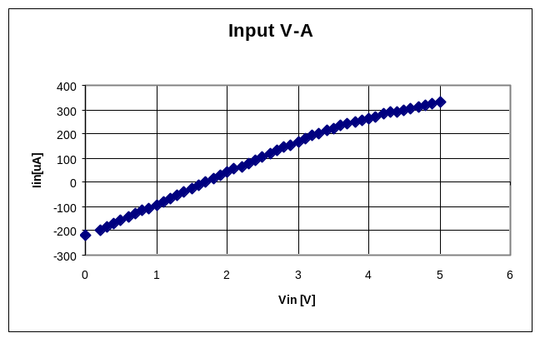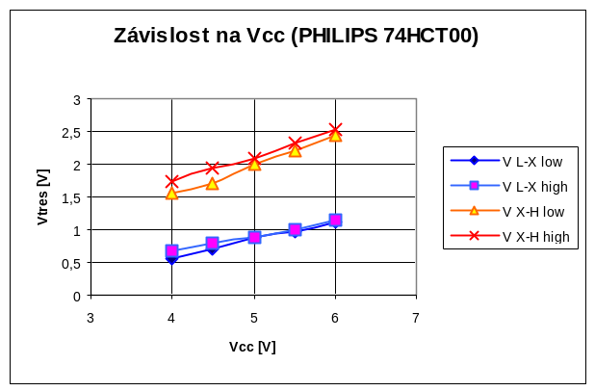
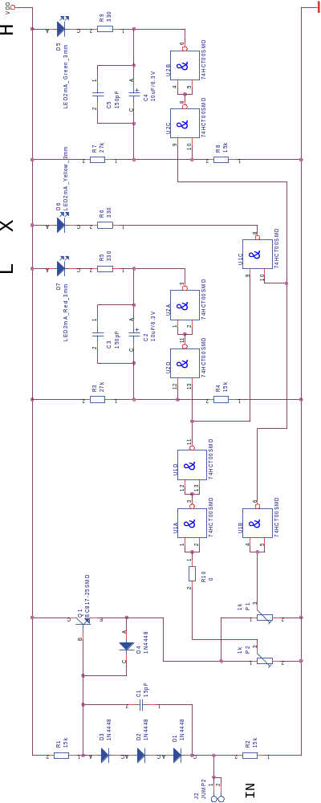Na běžce trimrů jsou připojena hradla, která detekují příslušné rozhodovací úrovně a jejich výstup aktivuje monostabilní klopné obvody, které přímo budí indikační LED. Monostabilní klopné obvody prodlužují krátké impulsy (od délky řádu 10 nanosekund) tak, aby byly zrakem viditelné (řádově desetiny sekundy).
Dioda D8 je ochranná proti přepólování. Pozor na to, že ochranná dioda ochrání sondu jen v případě, že sama vydrží. Zdroj z počítače PC zapojený opačně ji zcela určitě zničí i s celou sondou a možná i s kabelem. Pokud hrozí taková chyba, je vhodné sondu připojovat přes malou Schottkyho diodu vkladném pólu napájení (například BAT41). Malý úbytek napětí nevadí.
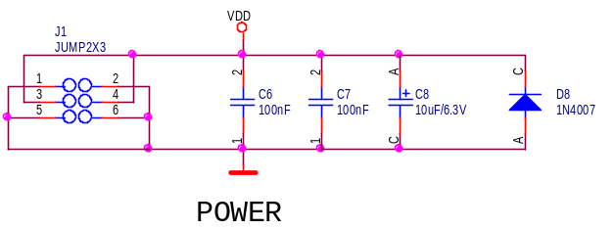

Mechanická konstrukce
Sonda je realizována v podobě modulu projektu MLAB a je vybavena dvěma šrouby pro připevnění na nosnou desku. Připevňuje se součástkami směrem k nosné desce.

Osazení a oživení

Osazení
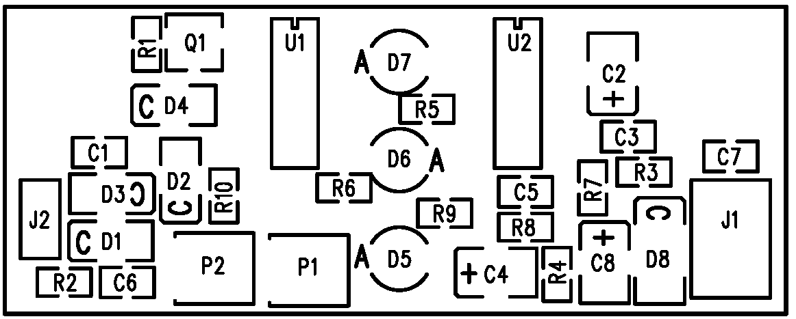

Reference | Název |  | Reference | Název
Odpory R0805 |  |  | Tranzistory
R10 | 0 |  | Q1 | BC817-25SMD
R5,R6,R9 | 330 |  | Integrované obvody
R1,R2,R4,R8 | 15k |  | U2,U1 | 74HCT00SMD
R3,R7 | 27k |  | Mechanické součásti
Odporové trimry |  |  | J1 | JUMP2X3
P1,P2 | 1k |  | J2 | JUMP2
Keramické kondenzátory C0805 |  |  | Konstrukční součásti
C1 | 15pF |  | 2x | Šroub M3x12, křížový, válcová hlava
C5,C3 | 150pF |  | 2x | Podložka M3
C6,C7 | 100nF |  | 2x | Sloupek M3x5

Tantalové kondenzátory
C2,C4,C8 | 10uF/6.3V

Diody
D1,D2,D3,D4 | 1N4448SMD
D5 | LED2mA_Green
D6 | LED2mA_Yellow
D7 | LED2mA_Red
D8 | 1N4007SMD

LED a konektorové hřebínky se osazují z opačné strany než součásti SMD. Při lakování hotové desky je třeba dát pozor na lakování trimrů. Je lépe trimry nelakovat aby bylo možné pozdější nastavení rozhodovacích úrovní sondy.

Oživení a nastavení
Nejprve postupně zvyšujeme napájecí napětí za současného měření napájecího proudu. Napájecí proud by měl být cca 15mA až 20mA při napětí 5V.
Pokud je spotřeba v těchto mezích je možné přistoupit k nastavení rozhodovacích úrovní logické sondy. Na vstup připojíme potenciometr zapojený mezi zem a napájení +5V a běžec připojíme na vstup sondy. Rozhodovací úroveň mezi stavy L a X se nastavuje trimrem P2 na napětí +0.8V a rozhodovací úroveň mezi stavy X a H nastavujeme trimrem P1 na napětí +2.0V.
Na závěr zkontrolujeme postupným přechodem napětí na vstupu sondy mezi hodnotami 0V a +5V a zpět, že dochází k přechodu mezi stavy L X H a zpět při správných napětích.

Uživatelský návod
Sonda se vždy napájí z napájecího zdroje o napětí +5V (funguje i při napětí podstatně nižším, ale pak je třeba znovu nastavit rozhodovací úrovně). Měřený obvod musí mít propojen svou digitální zem se zemí sondy. Toto propojení obvykle zajišťuje nosná deska na které je sonda upevněna.
Je třeba mít na paměti, že sonda není osciloskop a že není schopna poskytnou spolehlivou informaci o kvalitě signálu. Reálné obvody na měřené desce mohou být rušeny špičkami v napájecím napětí (jak VCC tak i GND), mohou reagovat na velmi krátké a ostré impulsy na svých vstupech (jednotky nanosekund) a obvykle mají jinou rozhodovací úroveň než sonda.

